1. Urči osobu. Do závorky napiš, zda činnost dělá  jedno zvíře/osoba nebo více zvířat/osob.  Vzor: (_jeden_) má – __č. j. __  (_______) dá – __________  (_______) neváhej – __________  (_______) pasou se – __________ | 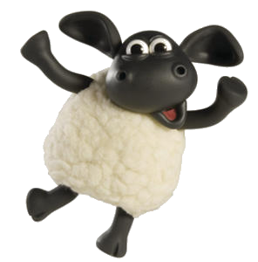
2. Urči u daných sloves číslo.

Slovesa | číslo
vidíš
kupuji
zpíváte
stavíme
čtu
přemýšlíš

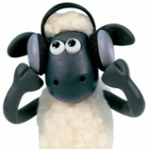
Ovečka Shaun
Ať nesmutní, kdo nebečí,
i těm se ovečka Shaun umí zavděčit.
Na tom nikdo nic nezmění.
Jó, Shaun vás zbaví trápení.
A kdo nesmutní, kdo smůlu má,
ovečka Shaun ti vždycky radu dá.
Tak neváhej a moc si přej,
jak najít s Shaun společný tón,
jak zabečet si s naší Shaun.

Slovesa | číslo
myjete
uklízejí
dívám se
trhá
vystupuješ
zaléváte
- Doplň číslo.

- Doplň pravdivě tyto věty. Slovesa podtrhávej zeleně.
Umím______________________________________________
Neumím____________________________________________
Chci se naučit _______________________________________
Nechci nikdy ________________________________________
Až budu velký, budu __________________________________
Jaké osoby a jakého čísla se tyto věty týkají?_______________________________

